課程與教學疑難雜症之提問單
學校名稱 | 台南市東區崇學國小 | 填表人 | 吳宗勳
服務日期 | 1000309 | 服務領域 | 數學領域
輔導團聯絡人 | 吳宗勳 | 聯絡人電話及電子信箱 | 0911170486  tnwuts@mail.tn.edu.tw
服務者簽名 | 楊秀枝督學、鄭秋定校長、鄭秀真主任、李貞慧主任、王麗娟老師、游群賀老師、吳宗勳老師
遭遇的問題 |  | 解決的參考策略
無 |  | 無
  - 分享或建議
謝謝東區策略聯盟各國小老師所提供的意見,本次討論是最熱烈的一次,若有持續的意見可以透過網路溝通,輔導團會盡力解答各位的難題。

台南市國民教育輔導團數學領域【國小組】到校服務紀錄資料

一、基本資料
學校名稱 | 崇學國小 | 輔導團領隊 | 鄭秋定校長
服務日期 | 100/03/09 | 參加人數 | 62人
服務時間 | 下午二時至四時 | 輔導團聯絡人 | 數學領域
記錄人 | 吳宗勳 | 聯絡人電話及電子信箱 | 0911170486  tnwuts@mail.tn.edu.tw
二、簡報流程
時間 | 活動內容 | 報告人
13:40~14:00 | 報到 | 輔導團
14:00~14:30 | 輔導團計畫簡介暨教育政策新趨勢 | 召集人：鄭秋定校長
14:30~15:10 | 輔導員示範與分享 | 召集人：鄭秋定校長
15:10~15:30 | 各校領域特色分享 | 各校領域召集人
15:30~15:50 | 1教學疑難問題解析  2綜合座談 | 1召集人：鄭秋定校長  2各校領域召集人

國小數學領域輔導團到校服務照片
策略聯盟區別：東區 主辦學校：崇學國小 日期：1000309
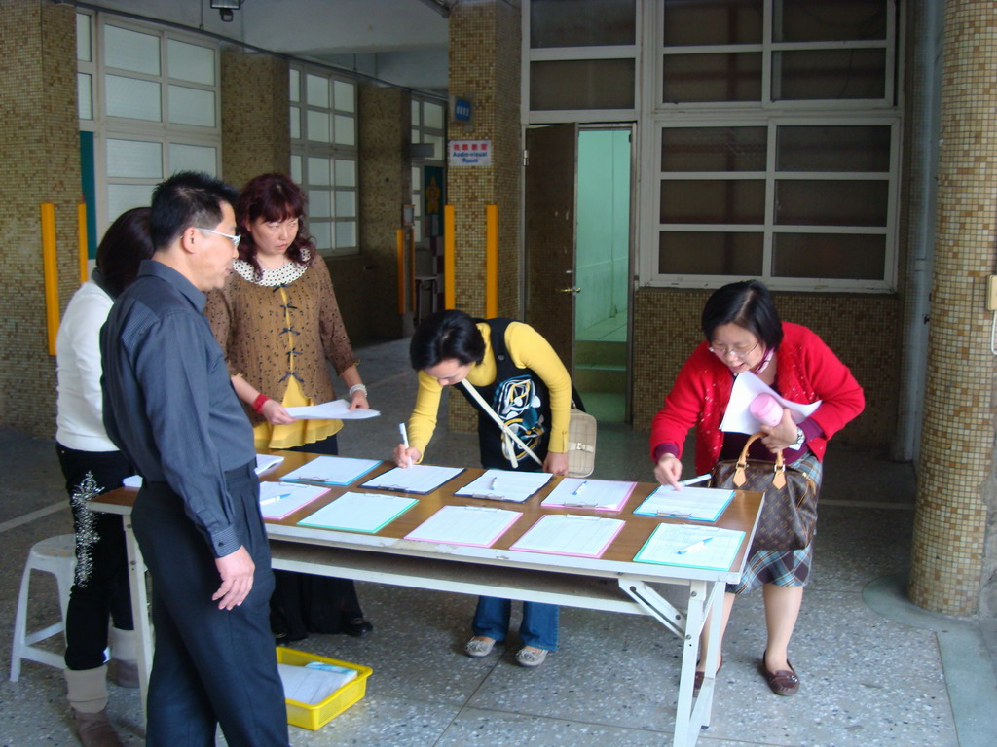
說明：主辦學校崇學國小團隊協助辦理辦到。
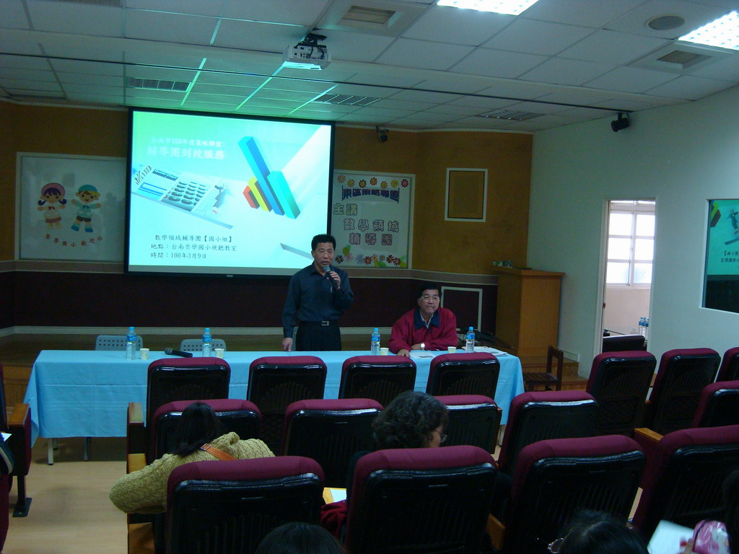
說明：主辦學校林忠三主任進行開場說明。
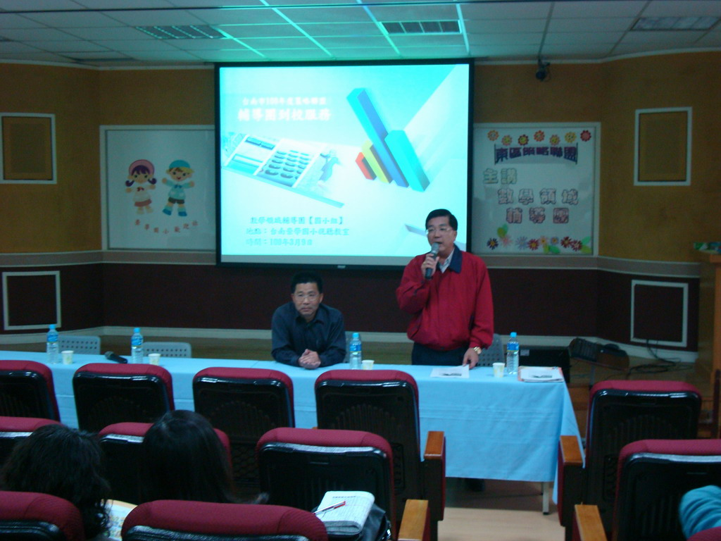
說明：鄭秋定校長針對輔導團計畫暨教育政策新趨勢進行說明。
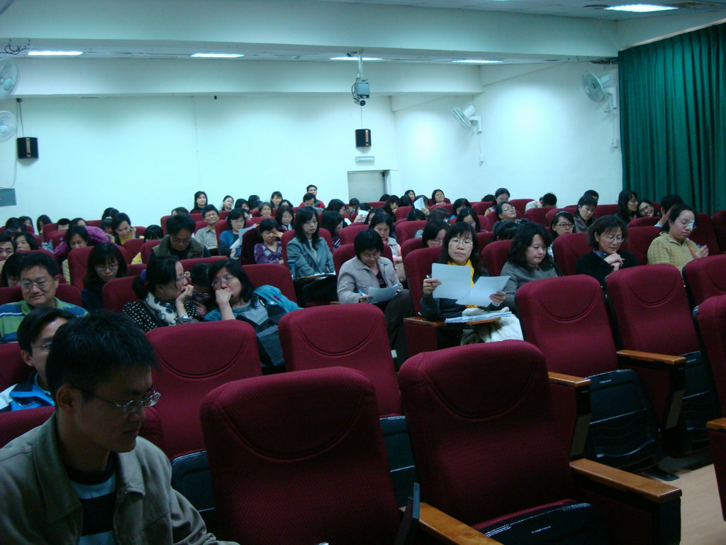
說明：與會老師認真投入研習。
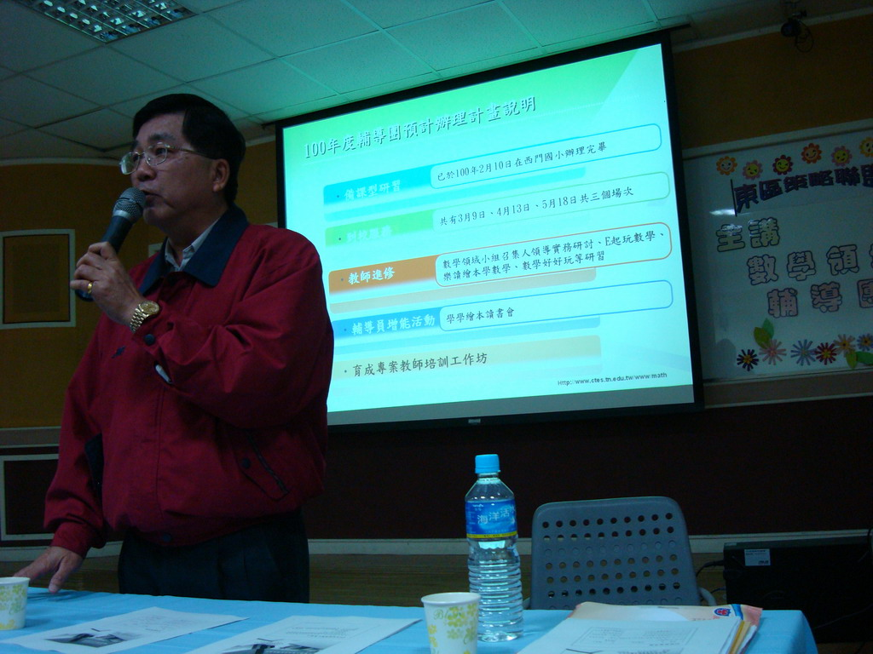
說明：鄭秋定校長針對數學評量問題進行經驗分享

